Hace 40 años, un 24 de marzo..."

Fernando Bermúdez: "San Óscar Romero, profeta de la verdad y de la justicia"
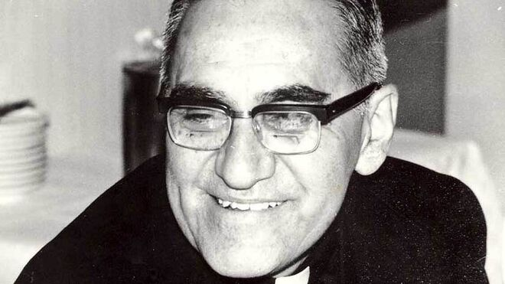
Padre Óscar Romero, profeta de la verdad y de la justicia

Hace 40 años, un 24 de marzo, el arzobispo de San Salvador Óscar Romero caía asesinado mientras celebraba la Eucaristía

Hoy, cuando corren aires frescos en la Iglesia, es justo hacer memoria de este pastor que fue la voz de Dios en medio del pueblo

Fue conciencia crítica en la sociedad. denunció el sistema que engendra hambre y muerte y la cobardía de muchos cristianos que reducen su fe a un culto vacío

Proclamaba lo que vivía y vivía lo que proclamaba. Fue un hombre de fe, coherente, veraz, sincero, valiente, creíble…En medio de las amenazas y de la persecución mantuvo la serenidad, la paz y la alegría

El Papa Francisco lo ha canonizado, aunque el pueblo latinoamericano ya lo consideraba santo, “San Romero de América”. En memoria suya, Naciones Unidas ha señalado el 24 de marzo día internacional de la Verdad
24.03.2020 | Fernando Bermúdez López
Hace 40 años, un 24 de marzo, el arzobispo de San Salvador Oscar Romero caía asesinado mientras celebraba la Eucaristía. Su pecado consistió en ser fiel al Evangelio de Jesús y a la defensa de los pobres y oprimidos frente a la tiranía de la oligarquía y del gobierno.
Hoy, cuando corren aires frescos en la Iglesia, es justo hacer memoria de este pastor que fue la voz de Dios en medio del pueblo, que se situó al lado de las víctimas de un sistema que enriquecía a una minoría mientras excluía y reprimía a las grandes mayorías. Defensor incansable de los derechos humanos, particularmente de los más desfavorecidos.
Fue conciencia crítica en la sociedad. Su palabra incomodó a los poderosos. Era molesta para quieres explotan, excluyen y reprimen a los débiles e indefensos. Es por eso que, al igual que Jesús de Nazaret, fue injuriado, amenazado, perseguido y asesinado.
El obispo Romero fue un buen pastor que vibró con las luchas y esperanzas de su pueblo. Un hombre que, movido por el Espíritu, proclamó con fuerza el proyecto de vida de Dios e interpretó los acontecimientos de la historia de su país a la luz de la fe, ayudando al pueblo a discernir lo bueno de lo malo. Fue voz de los que no tienen voz. Es por eso que el pueblo se identificó con su palabra.
Proclamó que la misión de la Iglesia es ser luz en medio de las tinieblas y caminar junto con los pobres, acompañándolos en sus organizaciones y procesos de liberación, entendida ésta como una liberación integral, mediación del reino de Dios. Anunció la utopía de un mundo nuevo de justicia y fraternidad. Decía: “La voz de la verdad y la justicia nadie la puede apagar”.
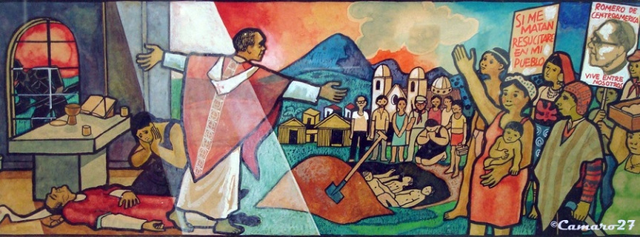
Como todo profeta, el obispo Romero denunció el sistema que engendra hambre y muerte. Denunció la ambición económica, la corrupción, la mentira y la prepotencia de los poderosos y políticos. Denunció la represión del gobierno, de las fuerzas armadas y la injerencia político-militar de Estado Unidos en el país centroamericano contra las organizaciones sociales. El día antes de ser asesinado, en la homilía de catedral hizo una llamada a la policía y al ejército para que desobedezcan a sus jefes cuando ordenan reprimir al pueblo. Porque la vida de las personas está por encima de toda ley, tal como dice Jesús en su Evangelio.
Monseñor Romero denunció también la cobardía de muchos cristianos que reducen su fe a un culto vacío. Una fe sin obras de justicia y servicio a los necesitados es una fe muerta, señala el apóstol Santiago. Consoló a los marginados y a las víctimas de la violencia, acogiendo y escuchando a las familias de los asesinados y desaparecidos.
Óscar Romero proclamaba lo que vivía y vivía lo que proclamaba. Fue un hombre de fe, coherente, veraz, sincero, valiente, creíble…En medio de las amenazas y de la persecución mantuvo la serenidad, la paz y la alegría. Era consciente de que su fidelidad a Cristo le hacía vivir en permanente riesgo de muerte. “Si llegasen a matarme, sepan que perdono y bendigo a quienes lo hagan… Ojalá, se convenzan que perderán su tiempo. Un obispo morirá, pero la iglesia de Dios, que es el pueblo, no perecerá jamás” (3. 3.1980).
Fue profeta no sólo en El Salvador y América Latina, sino que hoy sigue vivo en el corazón de todos los pobres de la tierra. El Papa Francisco lo ha canonizado, aunque el pueblo latinoamericano ya lo consideraba santo, “San Romero de América”. Romero es un modelo de pastor que camina al ritmo de las alegrías, luchas y esperanzas del pueblo. Profeta y mártir de la Verdad y la Justicia, símbolo universal de la causa de los derechos humanos. En memoria suya, Naciones Unidas ha señalado el 24 de marzo día internacional de la Verdad.

